【公告】國立高雄科技大學114學年度第1學期教育推廣中心學分班熱烈招生中
👉 114-1 學分班熱烈招生中👈

高科大34個系所開放學分班隨班附讀
【工電專業領域】、【創新創業特色】、【海洋科技產業】等豐富多元課程
不論您想增進
1.〈職場技能能力〉、2.〈未來考取研究所〉、3.〈累積自我實力〉4.〈考取專業執照〉
只要有心想提升自我，『高科大』是您最佳選擇!!

我們有師資專業授課、實務案例討論分享與移地教學等課程規劃，在2024年一起創造新勢力！
讓您跳脫框架、翻轉思考、創造新勢力！
▲點我下載招生簡章▲

▲報名網站：https://reurl.cc/mnmel9

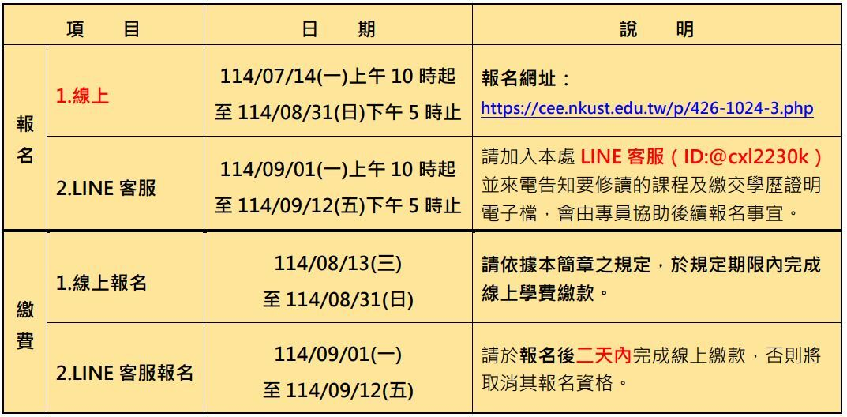
📌線上報名：
1.選擇學年學期：114-1
2.課程類型：碩士學分班(隨班附讀)或學士學分班(隨班附讀)
3.選擇校區：建工校區、第一校區、楠梓校區
4.課程單位：選擇欲報名系所
5.確認後按查詢即可查看課程、再按線上報名進入填妥個人資料
『報名立即上傳符合報考資格之畢業證書影本』(學士上傳身分證、碩士上傳畢業證書)即報名成功。

📌繳費方式：
▲待本中心審查報名資格無虞後，將以 E-mail 或簡訊通知繳費，(不是報名後立即繳費)
學員請於線上繳款期限內至「台企銀學雜費代收服務網」https://reurl.cc/z8dmkN
選擇【學生查詢】→學號及識別碼輸入身分證後登入，繳費可選擇【信用卡、網路銀行、ATM繳款】、列印繳費單至超商繳費。
※若報名兩門課以上，費用將合成一筆費用繳費，
再請注意繳費金額是否無誤，再進行繳費，若有疑慮請來電或來信告知，感謝配合。

☎聯絡我們：
(07)381-4526轉12841~12848
📩洽詢信箱：ieoffice02@nkust.edu.tw
◆或掃描QRcode或ID:@cxl2230k 加入本中心LINE@官方帳號詢問◆ https://lin.ee/8VXsGdK

